桃園機場至福華文教會館交通資訊
福華文教會館地址：台北市新生南路三段30號 02-7712-2323

- 利用福華文教會館之接機服務
填妥住房預定表下方之接機服務預約表即可。
車資：Benz（可供1~3人乘坐，$1,470／趟）
Mini-Van（可供3~7人乘坐，NT$1,890／趟）

- 搭乘巴士轉乘計程車
購票：一樓入境大廳大有客運櫃檯
第一航廈搭車處：一樓入境大廳西南側外廊
第二航廈搭車處：一樓入境大廳東北側外廊
步驟一：搭乘大有巴士(東線2060路)至台北福華大飯店
車資：145元／班次：20~30分鐘／車程：60~70分鐘
步驟二：轉搭計程車至福華文教會館
車資：約120元／車程：約10分鐘

- 搭乘計程車直達目的地
第一航廈乘車處：入境大廳北側
第二航廈乘出處：入境大廳南側
車資：約1200~1300元／車程：約45分鐘

- 搭乘巴士轉乘捷運
購票：一樓入境大廳國光客運櫃檯
第一航廈搭車處：一樓入境大廳西南側外廊
第二航廈搭車處：一樓入境大廳東北側外廊
步驟一：搭乘國光號(1819路)至台北車站（台北轉運站）
車資：145元／班次：15~20分鐘／車程：55分鐘
步驟二：遵循指示步行前往捷運台北車站
搭乘捷運往新店方向綠線至捷運台電大樓站二號出口
車資：20元／車程：7分鐘
步驟三：二號出口左轉沿辛亥路步行7分鐘可達福華文教會館(請參照地圖)

- 搭乘高鐵轉乘捷運
購票：第一、第二航廈入境大廳統聯服務櫃台
第一航廈搭車處： 第二航廈搭車處：
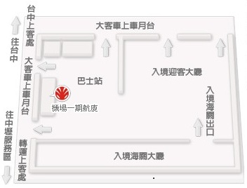
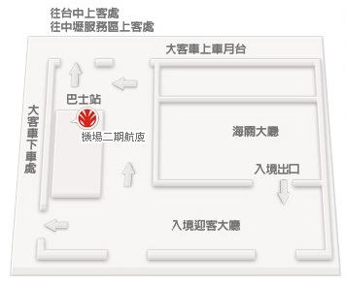

步驟一：搭乘高鐵站接駁車至高鐵桃園站
車資：30元／班次：10~15分鐘／車程：約15分鐘
步驟二：搭乘高鐵至台北車站
車資：160元／班次：20~30分鐘／車程：20分鐘
步驟三：遵循指示前往捷運台北車站
搭乘往新店方向綠線至捷運台電大樓站 二號出口
車資：20元／車程：7分鐘
步驟四：出口左轉沿辛亥路步行7分鐘可達福華文教會館(請參照地圖)
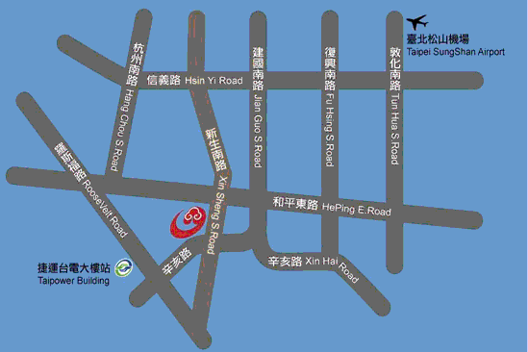

松山機場至福華文教會館交通資訊
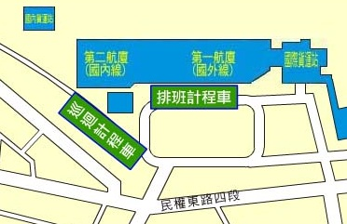
- 搭乘計程車
搭車處：如右圖
車資：約200元
車程：約18元

- 搭乘捷運
步驟一：遵循機場指示前往捷運松山機場站（捷運文湖線）
步驟二：乘坐往動物園分向列車至忠孝復興站
步驟三：轉乘藍線永寧方向列車至台北車站
步驟四：轉乘綠線新店方向列車至台電大樓站
車資：30元／車程：18分鐘
步驟五：二號出口左轉沿辛亥路步行7分鐘可達福華文教會館(請參照地圖)

